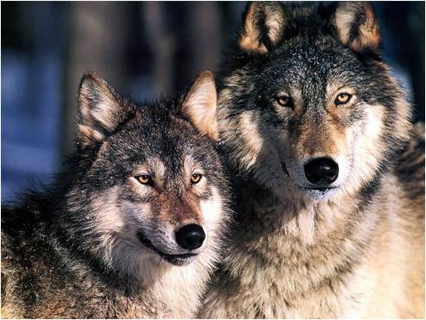



Σώστε το λύκο

Ερμιόνη και Άννα τάξη Γ1